HỘI ĐỒNG NHÂN DÂN
TỈNH HẢI DƯƠNG

CỘNG HÒA XÃ HỘI CHỦ NGHĨA VIỆT NAM

Độc lập - Tự do - Hạnh phúc

Số: 14
/2023/NQ-HĐND
Hải Dương, ngày 06
tháng 11 năm 2023

NGHỊ QUYẾT
Ban hành quy định chính sách hỗ trợ phát triển sản xuất nông nghiệp hàng hóa tập trung ứng dụng công nghệ cao, nông nghiệp hữu cơ đến năm 2025 trên địa bàn tỉnh Hải Dương

HỘI ĐỒNG NHÂN DÂN TỈNH HẢI DƯƠNG
KHÓA XVII, KỲ HỌP THỨ 18

Căn cứ Luật Tổ chức chính quyền địa phương ngày 19 tháng 6 năm 2015; Luật Sửa đổi, bổ sung một số điều của Luật Tổ chức Chính phủ và Luật Tổ chức chính quyền địa phương ngày 22 tháng 11 năm 2019;
Căn cứ Luật Đầu tư công ngày 13 tháng 6 năm 2019; Luật Ngân sách nhà nước ngày 25 tháng 6 năm 2015;
Căn cứ Nghị định số 57/2018/NĐ-CP ngày 17 tháng 4 năm 2018 của Chính phủ quy định về cơ chế, chính sách khuyến khích doanh nghiệp đầu tư vào nông nghiệp, nông thôn;
Xét Tờ trình số 125/TTr-UBND ngày 31 tháng 10 năm 2023 của Ủy ban nhân dân tỉnh Hải Dương; Báo cáo thẩm tra của Ban Kinh tế - Ngân sách Hội đồng nhân dân tỉnh; ý kiến thảo luận của các đại biểu Hội đồng nhân dân tỉnh tại Kỳ họp.

QUYẾT NGHỊ:

Điều 1. Ban hành kèm theo Nghị quyết này quy định chính sách hỗ trợ phát triển sản xuất nông nghiệp hàng hóa tập trung ứng dụng công nghệ cao, nông nghiệp hữu cơ đến năm 2025 trên địa bàn tỉnh Hải Dương.
Điều 2. Tổ chức thực hiện
- Giao Ủy ban nhân dân tỉnh tổ chức thực hiện Nghị quyết.
- Thường trực Hội đồng nhân dân, các Ban của Hội đồng nhân dân, các Tổ đại biểu Hội đồng nhân dân và các đại biểu Hội đồng nhân dân tỉnh giám sát việc thực hiện Nghị quyết.

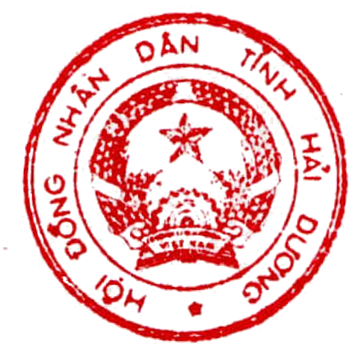Nghị quyết này đã được Hội đồng nhân dân tỉnh Hải Dương khóa XVII, Kỳ họp thứ 18 thông qua ngày 06 tháng 11 năm 2023 và có hiệu lực từ ngày 16 tháng 11 năm 2023./.
CHỦ TỊCH
Lê Văn Hiệu
Nơi nhận :
- Ủy ban TV Quốc hội;
- Thủ tướng Chính phủ;
- Bộ Tài chính;
- Bộ Kế hoạch và Đầu tư; (để báo cáo)
- Bộ Nông nghiệp và PTNT;
- Bộ Tư pháp (Cục KTVB QPPL);
- Ban Công tác đại biểu;
- Ban Thường vụ Tỉnh ủy;
- Thường trực HĐND, UBND, UBMTTQ tỉnh;
- Đoàn Đại biểu Quốc hội tỉnh;
- Các đại biểu HĐND tỉnh;
- VP: Tỉnh ủy, UBND tỉnh;
- Các sở, ban, ngành, đoàn thể tỉnh;
- Lãnh đạo và CV Văn phòng Đoàn ĐBQH và HĐND tỉnh;
- Thường trực HĐND, UBND các huyện, TP, TX;
- Báo Hải Dương, Trang TTĐT HĐND tỉnh,
Trung tâm CNTT- Văn phòng UBND tỉnh;

- Lưu VT.

